附件3:
1. 汕头市鮀滨职业技术学校（衡山路）北门——交通路线引导图
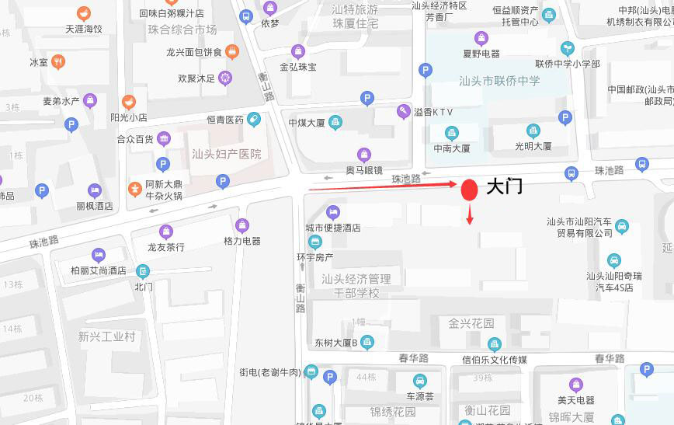
2. 汕头市鮀滨职业技术学校（衡山路）北门——实景图
